Уважаемые гости сайта!
С 15 по 21 мая 2017 года проходит третья
Всероссийская Акция по борьбе с ВИЧ-инфекцией «Стоп ВИЧ/СПИД»
Более подробные информационно-образовательные материалы по этой теме Вы можете найти, кликнув на баннер
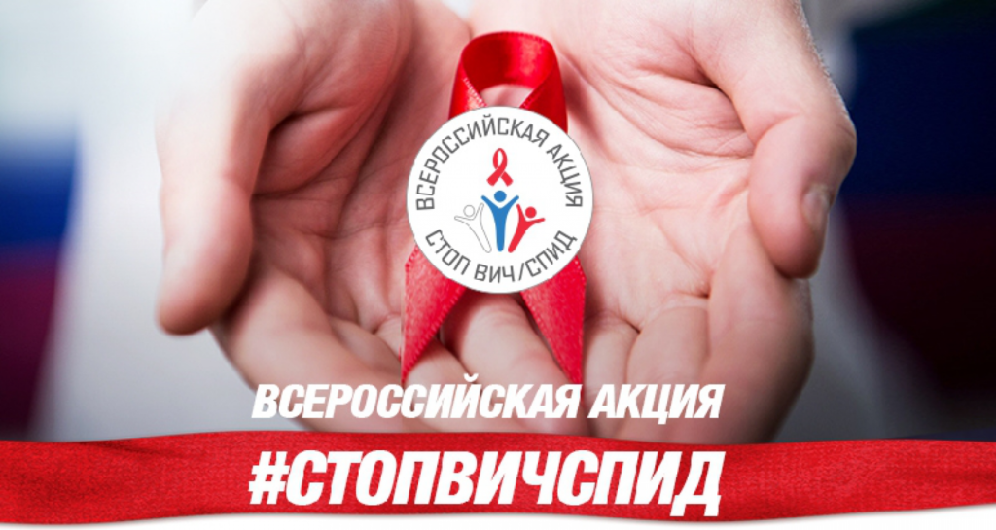

Информация об Акции:

Сайт ГБУЗ КО Областной Центр-СПИД: www.kemspid.ru

Сайт Министерства здравоохранения РФ: www.o-spide.ru

Сайт Фонда социальной-культурных инициатив: www.fondsci.ru

Трансляции видеороликов и телевизионных передач по теме «ВИЧ-инфекция»:

«Хочешь что-то изменить, начни с себя…»
https://www.youtube.com/watch?v=eWNb_hw06tM

«СПИД и ВИЧ: основные понятия»
https://www.youtube.com/watch?v=bblUCnFDL1g

«Профилактика полового пути передачи ВИЧ»
https://www.youtube.com/watch?v=w-4LNWR7sWs

«Жизнь и ВИЧ»
https://www.youtube.com/watch?v=U46rOXI7VfE

«Дети и ВИЧ»
https://www.youtube.com/watch?v=T2MJH5IZGHc

